Úkoly pro žáky 7. A na období 8. 6. – 12. 6. 2020
Čj - JV
Téma: Procvičování a opakování učiva – podstatná jména, slovesa, stavba slova
Úkol.
1. Ve větách podtrhni pouze to podstatné jméno , které je v 1. pádu rovnou čarou,
sloveso podtrhni vlnovkou ( při podtrhávání nezapomeň na zvratné se, si ):
a) Na zahradě dozrávají jahody.
b) Petr si rozbil brýle.
c) Maminka mi vypere špinavé tričko.
2. Ve větách vyhledej zbývající podstatná jména mimo podtržené ( PZN.: v každé větě je ještě 1 ) a urči jejich – rod, číslo, pá, vzor
PJ | rod | číslo | vzor | pád

3. U sloves ve větě urči jejich osobu ( 1., 2., 3., ), číslo ( J., MN.) a čas ( bud. – budoucí, př. – přítomný, min. – minulý )
sloveso | osoba | číslo | čas

4. Utvoř 3 slova, která mají slovní základ = kořen slova:
a) – let - _____________________________________________________________________
b) - kov - _____________________________________________________________________

ČJ – LV
Téma: Plynulá četba se správnou intonací
Úkol: 1. Přečti si a nauč se správně plynule číst článek v čítance str. 54 Josef Brukner: Jak roste tráva
ČJ – KSV
Téma: Vyplňování tiskopisů – podací lístek
Úkol: Na poště posíláme balíky nebo doporučené dopisy a k nim musíme vyplnit tzv. podací lístek, ve kterém vyplňujeme kolonky Odesílatel a Adresát. Vyplň podací lístek - odesílatel = TY, adresát = zvol si sám např. Tvůj kamarád, maminka, babička, dědeček,…
Adresa musí obsahovat = jméno a příjmení, ulici a číslo popisné, město a směrovací číslo, které píšeme do vytečkovaných 5 okýnek.

Podací lístek
Vyhrazeno pro služební údaje pošty:
Odesilatel
Adresát |  | Dobírka Kč
 |  | Cena Kč
Druh zásilky | Hmotnost | Výplatné
Podací číslo | Poznámka | Placeno v hotovosti
11 - 036 (02.2000)

M
Téma: Procvičování a opakování učiva – sčítání a odčítání čísel v oboru do 1 milionu
Úkol:
9 8 7 1 2 3 ZK.: ____________ 3 5 7 2 5 8 ZK.: _______________
2 9 5 3 7 ____________ – 7 9 2 6 3 _______________
_________ ____________ ___________ _______________

4 2 3 2 4 8 ZK.: ____________ 9 4 2 7 5 3 ZK.: _______________
1 5 8 3 6 0 ____________ – 3 8 4 5 2 8 _______________
___________ ____________ _______________

MG
Téma: Procvičování a opakování učiva – úhly, jejich rýsování a měření
Úkol:
Úkol č. 2 vypracuj na papír.
Z
Téma: Procvičování a opakování učiva – V –Evropa
Úkol:
A. Zakroužkuj správnou odpověď
1. Východní Evropa se rozkládá při pobřeží moří:
a) Jaderského a Středozemního b) Baltského a Černého
2. Ve východní Evropě převládá podnebí:
a) vnitrozemské b) přímořské
3. V oblasti východní Evropy se nachází nejdelší řeka Evropy:
a) Dunaj b) Volha
4. Nejvýznamnějším pohořím východní Evropy je pohoří Ural, které tvoří hranici mezi:
a) Evropou a Asií b) Asií a Afrikou
5. Pobaltskými státy nazýváme státy:
a) Norsko, Švédsko, Finsko b) Estonsko, Lotyšsko, Litva
B. Spoj čarou stát a jeho hlavní město:
Estonsko Moskva
Lotyšsko Kyjev
Litva Kišiněv
Bělorusko Vilnius
Litva Minsk
Moldavsko Moskva
Ukrajina Kišiněv
Rusko Kyjev

1 | A | 2 | B | 3 | C | 4 | Č | 5 | D
6 | Ď | 7 | E | 8 | F | 9 | G | 10 | H
11 | CH | 12 | I | 13 | J | 14 | K | 15 | L
16 | M | 17 | N | 18 | Ň | 19 | O | 20 | P
21 | Q | 22 | R | 23 | Ř | 24 | S | 25 | Š
26 | T | 27 | Ť | 28 | U | 29 | V | 30 | W
31 | X | 32 | Y | 33 | Z | 34 | Ž

P
Téma: viz. Tajenka
Úkol:
1. Proveď zápis do sešitu –nalep
Nadpis získáš pomocí pořadí písmen abecedy:
19 | 2 | 12 | 15 | 17 | 12 | 17 | 32

= nejdůležitější zdroj lidské potravy
Obilniny podle výsevu rozlišujeme na :
a) ______________________________ ( 63 : 7 ) - vysévané na jaře
b) ______________________________ ( 64 : 8) - vysévané na podzim
Charakteristické znaky:
Plod = ___________________________ ( 49 : 7 )
Květenství = _______________________ ( 24 : 4 ) PŘ. : pšenice, ječmen,…
= _______________________ ( 15 : 3 ) PŘ.: oves,…
Stonek = ___________________________ ( 40 : 10 ) , které je duté, rozdělené tzv. kolínky
Odpovědi: 5 – lata, 7 – obilka, 4 – stéblo, 8 - ozimy, 6 – klas, 9 – jařiny

Nejvýznamnější obilniny : pšenice, ječmen, oves, žito, kukuřice.
Další : proso, rýže, čirok. 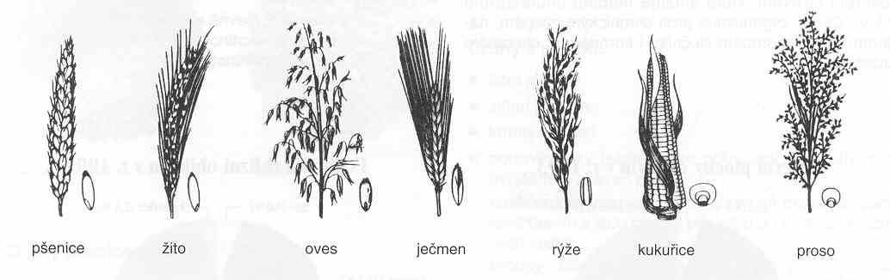
Význam obilnin ( vybrané druhy ):
obilnina |  | význam
pšenice | potravinářská | výroba mouky – bílé pečivo, těstoviny,…
 | krmná | krmivo pro dobytek
ječmen | jarní | výroba piva - slad, kroupy, mouka
 | ozimý | krmivo pro dobytek
oves |  | výroba ovesných vloček – zdravá výživa
 |  | krmivo pro koně a mláďata
žito |  | mouka – tmavé pečivo, náhražka kávy, výroba lihu
kukuřice |  | člověk – potravina ( vaření, mražení, konzervování ), mouka
zvířata – zrno - krmivo
- rostlina – krmivo v zeleném stavu, základ pro siláž = krmivo pro dobytek v zimním období

2. Odpověz na otázky z tématu ZELENINA – doplň tabulku:

obrázek | název zeleniny | druh zeleniny | význam - užití
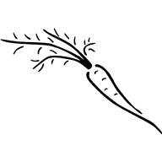
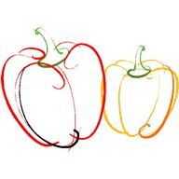

F
Téma: opakování a procvičování
A) TEPELNÉ MOTORY
Úkol:
1. Spoj čarou správné údaje patřící pro ZÁŽEHOVÝ x VZNĚTOVÝ ( viz. rozdíly 4–dobých motorů)

palivo je nafta palivo je benzin

ZÁŽEHOVÝ VZNĚTOVÝ

vstřikovací tryska zapalovací svíčka
karburátor
2. Zakroužkuj správnou odpověď:
Palivem tryskových motorů je:
a) nafta b) letecký petrolej (+ stlačený vzduch)
Rozlišujeme 2 druhy tryskových motorů:
a) raketový a proudový b) zážehový a vznětový
Použití raketových motorů v praxi:
a) letadla, čluny, vlaky,… b) umělé družice, kosmické sondy, kosmické lodě,…
Použití proudových motorů v praxi:
a) letadla, čluny, vlaky,… b) umělé družice, kosmické sondy, kosmické lodě,…
3. Rozliš dle složení typ tryskového motoru - raketový x proudový:
a) spalovací komora, kompresor, turbína, trysky: ___________________________ motor
b) nádrž s palivem, nádrž s kyslíkem, spalovací komora, trysky :
_______________________________ motor

D: Téma: Vladislav Jagellonský
Úkoly: 1. Odkaz na film: https://www.youtube.com/watch?v=RAGlpFbYgfs
2. Komu to nejde spustit, tak na youtube zadejte: Pavel Koutský 48 Jagellonci na českém trůně Dějiny udatného českého národa
3. Text neopisuj, vytiskni, a pak doplňuj chybějící slova
4. Dokonči moji větu podle filmu
Text: Vladislav Jagellonský
1. Po smrti Jiřího z Poděbrad byl na český trůn vybrán ............................................................
2. Na český trůn si dělal nárok i uherský král ...............................................................
3. A tak jsme měli krále _ _ _ .
4. Vladislava v ...............................
5. A Matyáše v ................................
6 Vladislavovi se začalo říkat král ...........................
7. Byl slabý a vládla za něj česká ...........................
8. Přesto nechal postavit ...........................................................
9. Největší sál v ...............................
10. Do Vladislavského sálu vešlo ..........................................
11. Vladislav dostal úmrtní list, že zemřel ..........................................................
12. Vladislav řekl: " Teď jsem i ......................................................................
13. A odjel vládnout do ...........................
14. Vladislav zemřel v roce .......................
15. Na trůn usedl jeho syn .........................
16. Mladičký Ludvík bojoval s Turkem v bitvě u ............................
17. Bitvu prohrál a při útěku utonul v .........................

AJ 8. 6. - 12. 6
Zopakujeme si slovní zásobu-dopiš na správné místo do obrázku anglická slovíčka-s. 21 cv. 13, pokračováni cvičení na s. 22.
Pomůže Ti obrázková slovní zásoba na s. 22.

Nj 7. roč.
Doplň správně podle pokynů...

